T.C.
HATAY VALİLİĞİ
İl Milli Eğitim Müdürlüğü

Antakya İlçesi 15 Temmuz Şehitler Spor Lisesi
İskenderun ilçesi Mavi Vatan Spor Lisesi
Beden Eğitimi Branşı Öğretmen Alımı Uygulama Sınavı

SINAV YERİ: | ANTAKYA İLÇESİ 15 TEMMUZ ŞEHİTLER SPOR LİSESİ
SINAV TARİHİ: | 07 HAZİRAN 2022
SINAV BAŞLAMA SAATİ : | 09.30

- Voleybolda parmak pas gösterme( 5 Puan)
- Voleybolda manşet pas gösterme( 5 Puan)
- Basketbolda slalom yapıp turnike gösterme( 5 Puan)
- Hentbolda dayanma adımlı temel pas gösterme( 5 Puan)
- Futbolda slalom ve şut çekme( 5 Puan)
- Jimnastikte planör duruşunu gösterme( 5 Puan)
- Jimnastikte kartal duruşunu gösterme( 5 Puan)
- Jimnastikte öne açık bacak taklayı gösterme( 5 Puan)
- Jimnastikte amut takla gösterme(10 Puan)
- Jimnastikte erişme hareketini gösterme(15 Puan)
- Jimnastikte kartvil hareketini gösterme( 15 Puan)

NOT:Uygulama Becerisi 80 puan, Tutum ve Davranıs 20 puan

TAKIM SPORLARI

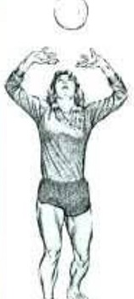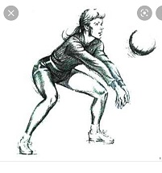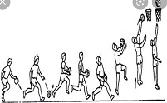
PARMAK PAS MANŞET PAS SLALOMLA TURNİKE ATIŞI

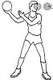
DAYANMA ADIMLI
TEMEL PAS

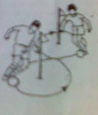
SLALOMLA TOP SÜRME
JİMNASTİK SERİSİ

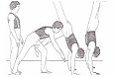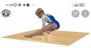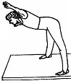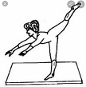
AMUT TAKLA ÖNE AÇIK BACAK KARTAL DURUŞU PLANÖR
TAKLA

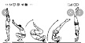 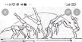 FİNİSH
ERİŞME KARTVİL

